金属機械商業部会企画　～京都試作ネット視察会～

試作加工集積地を目指す取り組みを学ぶ

浜松商工会議所金属機械商業部会（神谷竹彦部会長）では、インターネットを活用し新たな顧客を創造する仕組みを構築した「京都試作ネット」の参画企業視察会を企画しました。中小企業が共同で受注する事例として参考となるかと思われます。この機会にぜひご参加ください。

**【京都試作ネット】**京都府南部の機械金属関連の中小企業が２００１年７月に共同で立ち上げた「試作加工に特化したソリューション提供サービス」。開発者に期待を超える試作品をどこよりも早く提供するため、顧客からの相談・問い合わせに「２時間レスポンス」を約束し、依頼内容に応じ最適な企業が対応する仕組みを整えている。

世界一の試作加工メーカーを目指す

**㈱最上インクス**（京都市右京区）

<http://www.saijoinx.com/>

試作から量産試作加工までどこよりも早く対応することをモットーに、他社が手をつけにくい試作品のビジネス展開に力をいれている。

薄板金属で1個からの試作品でも即座に対応できる俊敏さ・技術力をもつ、エンジニアにとって世界一の試作加工

メーカーを目

指す。

　時代の最先

端となるよう

な微細・極小

加工に力を入

れる。

期待を超える試作品をどこよりも早く提供

**㈱クロスエフェクト**（京都市伏見区）

<http://www.xeffect.com/>

光造形、真空注型に

よる「高速試作」を強

みに「世界最速の開発

支援企業」を目指す。

患者のＣＴデータを

基に心臓の内側までリ

アルに再現した精密臓

器シミュレータ事業は、

メディアでも紹介され

注目を集めている。

当日は、竹田社長が代表理事を務める京都試作ネットの仕組み・概要についても話を伺う。

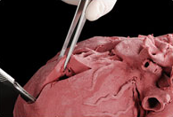

患者のCTデータを活用した３Ｄ心臓モデル

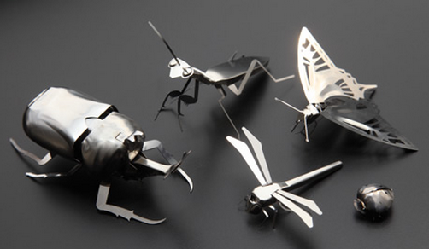

【開催日時】：**平成26年9月24日（水）**【定　　員】**１５名**（申込先着順）

【参加会費】お一人様　２６，０００円（交通費・保険料・昼食代・税込）取扱代理店：㈱遠鉄トラベル

※懇親会参加の方は、別途会費６，０００円（税込）予定

【タイムスケジュール】※京都市内は貸切バスで移動

**浜松駅　=========　京都駅　 ―― バスで移動 ―― ㈱最上インクス見学 ―― 昼　食　――**

**7:10　　新幹線こだま　 8:50着　　　　　　 　　　10:00～11：30　　　11:45～12:45**

**㈱ ｸﾛｽｴﾌｪｸﾄ 見学 ―　宇治平等院　―　参加者懇親会(希望者のみ)　―― 京都駅 =====　浜松駅**

**13：30～15：00　 　　　　　 　　17:30～19:00　 　　　　　　　　　　　新幹線**

【申込・問合先】浜松商工会議所工業振興課（TEL:452-1116 FAX:459-3535）

E-mail：[kogyo@hamamatsu-cci.or.jp](mailto:kogyo@hamamatsu-cci.or.jp)

ＦＡＸ：４５９－３５３５ 　　　　**『京都試作ネット視察会』　参加申込書**

|  |  |  |  |  |  |  |
| --- | --- | --- | --- | --- | --- | --- |
| 事業所名 |  | | | 電話番号 |  | |
| 所 在 地 |  | | | 携帯電話 |  | |
| 参加者名 |  | 所属・役職 |  | | 懇親会 | 参加・不参加 |

●会費納入方法（いずれかに○）※必ず前日までにお支払いください)　 １.現金持参　２.銀行振込

●銀行振込先 静岡銀行　　　浜松営業部　　　　普通　No.122431 　　　　 口座名

浜松信用金庫　東伊場支店　 　　 普通　No.657474　　　 　　浜松商工会議所

遠州信用金庫　本店 　 当座　No.014280

上記会費　　　名分　　　　　　　　円にて申し込みます。

浜松商工会議所 工業振興課あて（Tel:452-1116・Fax:459-3535）E-mail:kogyo@hamamatsu-cci.or.jp

* ご記入いただいた内容は、当事業の参加者把握のために利用する他、事務連絡や関連事業の情報提供のために利用することがありますが、第三者に公開するものではありません。